P3
产品参数：
型号 | 有效容积  （L） | 温度范围  （℃） | 额定功率  （W） | 外形尺寸  L*W*H（mm） | 备注
LCB-1800B3 | 1800 | 0～10℃ | 750 | 1860*680*2130 | 风冷内置
LCB-1600B3 | 1600 | 0～10℃ | 735 | 1800*680*2130 | 风冷内置
LCB-1300B2 | 1300 | 0～10℃ | 600 | 1400*700*2100 | 风冷内置

产品图片：
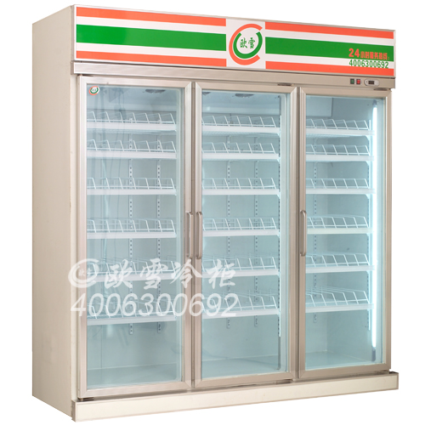
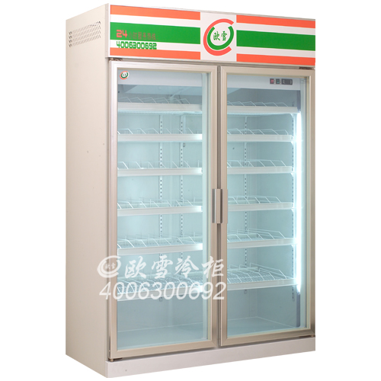

产品特点：
■ 进口高效机组，分体式设计，真正做到低噪音，高能效，环保节能
■ 微电脑全自动温控技术，操作更简便，温度控制更精确
■ 浸塑隔开式储物架，物品存放更简单，展示效果更美观
■ 整体发泡技术，环保发泡材料，更节能，更耐用
■ 豪华透明灯箱，自由更换画面，全方位立体展示
■ 铝合金门框设计，易清洁，不变形，外形美观大方
■ 纯铜管蒸发器，制冷速度快，使用寿命长
■ 全风冷制冷方式，制冷更均匀，速度更快捷
■ 宽气候带，宽电压带，适用范围广，使用更放心

产品用途：便利店冷藏饮料，牛奶，KTV冷藏啤酒，冷藏茶叶，水果等

产品配置：松下压缩机组（2匹/组）
LCB-1800B3：一层隔物架横向7瓶水，纵向7瓶水，6层隔物架放7层水。一个门大概为343支水，
总估计共放1029支水。

LCB-1600B3：一层隔物架横向7瓶水，纵向6瓶水，5层隔物架放6层水。一个门大概为252支水，
总估计共放756支水。

LCB-1600B3：一层隔物架横向7瓶水，纵向7瓶水，6层隔物架放7层水。一个门大概为343支水，
总估计共放686支水。

